หน่วยการเรียนรู้ที่ ๑ ล้ำค่าภูมิปัญญาไทย
แผนการจัดการเรียนรู้ที่ ๑๐ เรื่อง ร่วมรักษ์ศิลปะ วัฒนธรรม และภูมิปัญญาไทย (๒)

ส ๑๖๒______หน้าที่พลเมือง ๖ กลุ่มสาระการเรียนรู้สังคมศึกษา ศาสนา และวัฒนธรรม

ชั้นประถมศึกษาปีที่ ๖ เวลา ๑ ชั่วโมง


ผลการเรียนรู้

 มีส่วนร่วมในขนบธรรมเนียม ประเพณี ศิลปวัฒนธรรม และภูมิปัญญาไทย (ข้อ ๓)
 ปฏิบัติตนเป็นผู้มีวินัยในตนเอง (ข้อ ๑๐)


สาระสำคัญ/ความคิดรวบยอด/หลักการ

หน้าที่พลเมืองดีอย่างหนึ่ง คือ การร่วมกันอนุรักษ์ศิลปวัฒนธรรมและภูมิปัญญาไทย เพื่อสืบสาน
ไว้เป็นมรดกของชาติที่มีคุณค่าต่อการดำเนินชีวิตของชาวไทยรุ่นต่อ ๆ ไป


สาระการเรียนรู้

๑. แนวทางการมีส่วนร่วมในขนบธรรมเนียม ประเพณี ศิลปวัฒนธรรม และภูมิปัญญาไทย
๒. การมีวินัยในตนเองด้านความซื่อสัตย์สุจริต ขยันหมั่นเพียร อดทน ใฝ่หาความรู้
ตั้งใจปฏิบัติหน้าที่ และยอมรับผลที่เกิดจากการกระทำของตนเอง


สมรรถนะสำคัญของผู้เรียน
ฐาน

 ความสามารถในการสื่อสาร
 ความสามารถในการคิด
- การคิดวิเคราะห์
- การคิดสังเคราะห์
- การคิดประเมินค่า
- การคิดอย่างมีวิจารณญาณ
- การคิดสร้างสรรค์
 ความสามารถในการแก้ปัญหา
 ความสามารถในการใช้ทักษะชีวิต


คุณลักษณะอันพึงประสงค์และค่านิยม
ฐาน

คุณลักษณะอันพึงประสงค์ | ค่านิยมหลักของคนไทย
- รักชาติ ศาสน์ กษัตริย์  - ซื่อสัตย์สุจริต  - มีวินัย    - ใฝ่เรียนรู้  - อยู่อย่างพอเพียง  - มุ่งมั่นในการทำงาน  - รักความเป็นไทย    - มีจิตสาธารณะ | - มีความรักชาติ ศาสนา พระมหากษัตริย์    - ซื่อสัตย์ เสียสละ อดทน  - กตัญญูต่อพ่อแม่ ผู้ปกครอง ครูบาอาจารย์  - ใฝ่หาความรู้ หมั่นศึกษาเล่าเรียน ทั้งทางตรง  และทางอ้อม  - รักษาวัฒนธรรมประเพณีไทยอันงดงาม    - มีศีลธรรม รักษาความสัตย์ หวังดีต่อผู้อื่น  เผื่อแผ่และแบ่งปัน  - เข้าใจ เรียนรู้การเป็นประชาธิปไตย อันมี  พระมหากษัตริย์ทรงเป็นประมุข ที่ถูกต้อง  - มีระเบียบวินัย เคารพกฎหมาย ผู้น้อยรู้จัก  การเคารพผู้ใหญ่  - มีสติรู้ตัว รู้คิด รู้ทำ รู้ปฏิบัติ ตามพระราชดำรัสของพระบาทสมเด็จพระเจ้าอยู่หัว  - รู้จักดำรงตนอยู่โดยใช้หลักปรัชญาของเศรษฐกิจพอเพียง  - มีความเข้มแข็งทั้งร่างกายและจิตใจ ไม่ยอมแพ้ต่ออำนาจฝ่ายต่ำหรือกิเลส มีความละอาย  เกรงกลัวต่อบาปตามหลักของศาสนา  - คำนึงถึงผลประโยชน์ของส่วนรวมและของชาติมากกว่าผลประโยชน์ของตนเอง

ภาระงาน/ชิ้นงาน
ฐาน

๑. บันทึกสรุปการเข้าร่วมกิจกรรมเกี่ยวกับวัฒนธรรม ประเพณี และภูมิปัญญาในท้องถิ่น
๒. ชิ้นงานที่ ๒ เรื่อง ขนบธรรมเนียม ประเพณี ศิลปวัฒนธรรม และภูมิปัญญา

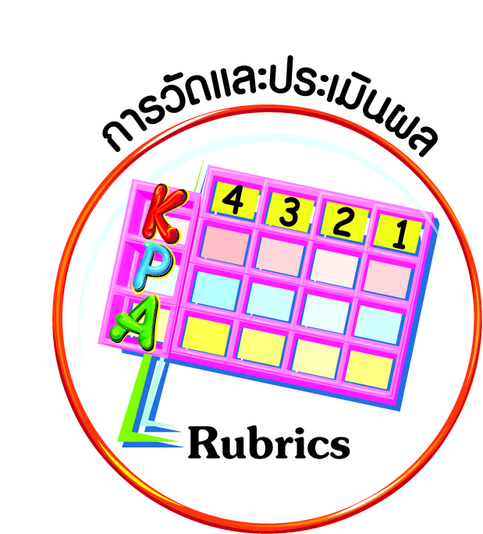
การวัดและประเมินผล
ฐาน

- แบบประเมินพฤติกรรมรายบุคคล
- การประเมินผลตามสภาพจริง (Rubrics)
- เกณฑ์การให้คะแนน (ระดับคะแนน-ระดับคุณภาพ)


การจัดกิจกรรมการเรียนรู้
ฐาน

๑. นักเรียนดูภาพข่าวประชาสัมพันธ์การท่องเที่ยวของไทย แล้วร่วมกันแสดงความคิดเห็น ความรู้สึกเกี่ยวกับขนบธรรมเนียม วัฒนธรรม ประเพณี และภูมิปัญญาด้านต่าง ๆ ที่ปรากฏ
ในภาพข่าว
๒. นักเรียนทุกคนเขียนบันทึกสะท้อนความรู้สึกจากการดูภาพในรูปแบบที่ตนถนัด เช่น
บทร้อยกรอง เพลง บทพรรณนาความรู้สึก เป็นการบ้าน
๓. นักเรียนแต่ละกลุ่มนำเสนอผลการเข้าร่วมกิจกรรมเกี่ยวกับวัฒนธรรม ประเพณี และ
ภูมิปัญญาในท้องถิ่น
๔. นักเรียนและครูร่วมกันสรุปประโยชน์ของการเข้าร่วมกิจกรรมที่เกี่ยวกับวัฒนธรรม ประเพณี และภูมิปัญญาในท้องถิ่น ที่เกิดขึ้นต่อตัวนักเรียน รวมทั้งประโยชน์ต่อส่วนรวมและประเทศชาติ แล้วทุกคนบันทึกลงในสมุด
๕. ให้นักเรียนทำชิ้นงานที่ ๒ เรื่อง ขนบธรรมเนียม ประเพณี ศิลปวัฒนธรรม และภูมิปัญญา

๖. ให้นักเรียนทำกิจกรรมสรุปความเข้าใจที่คงทนเรื่อง ขนบธรรมเนียม ประเพณี ศิลปวัฒนธรรม และภูมิปัญญาไทย ดังนี้
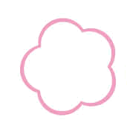
✓

ขนบธรรมเนียม ประเพณี ศิลปวัฒนธรรม และภูมิปัญญาไทย เป็นเอกลักษณ์ของชาติไทยที่สืบทอดต่อกันมา
ขนบธรรมเนียม ประเพณี ศิลปวัฒนธรรม และภูมิปัญญาไทย เป็นเอกลักษณ์ของต่างชาติที่คนไทยนำมาประยุกต์ใช้ในชีวิตประจำวัน


การจัดบรรยากาศเชิงบวก
ฐาน

ให้นักเรียนมีโอกาสได้เห็นแบบอย่างที่ดี ได้เรียนรู้การประพฤติปฏิบัติที่ถูกต้องดีงาม ร่วมกันแสดงความคิด ความรู้สึก แลกเปลี่ยนประสบการณ์เพื่อขยายการเรียนรู้ สามารถศึกษาจากสื่อและแหล่งเรียนรู้ที่หลากหลาย ครูเป็นผู้แนะนำแนวทางที่ถูกต้อง


สื่อการเรียนรู้และแหล่งการเรียนรู้
ฐาน

 ภาพข่าวประชาสัมพันธ์การท่องเที่ยวของไทย


ข้อเสนอแนะของผู้บริหารสถานศึกษา

______________________________________________________________________________
______________________________________________________________________________
______________________________________________________________________________
______________________________________________________________________________
______________________________________________________________________________
______________________________________________________________________________
______________________________________________________________________________
______________________________________________________________________________
______________________________________________________________________________
______________________________________________________________________________
______________________________________________________________________________
______________________________________________________________________________
______________________________________________________________________________
______________________________________________________________________________
______________________________________________________________________________
______________________________________________________________________________
______________________________________________________________________________
______________________________________________________________________________
______________________________________________________________________________
______________________________________________________________________________
______________________________________________________________________________
______________________________________________________________________________
______________________________________________________________________________
______________________________________________________________________________

ลงชื่อ_________________________ (ผู้บริหารสถานศึกษา)
(_________________________)
________/________/________
บันทึกหลังการสอน

ผลการจัดการเรียนการสอน
]
______________________________________________________________________________
______________________________________________________________________________
______________________________________________________________________________
______________________________________________________________________________
______________________________________________________________________________
______________________________________________________________________________

ปัญหา / อุปสรรค
]

______________________________________________________________________________
______________________________________________________________________________
______________________________________________________________________________
______________________________________________________________________________
______________________________________________________________________________
______________________________________________________________________________

แนวทางแก้ไข
]

______________________________________________________________________________
______________________________________________________________________________
______________________________________________________________________________
______________________________________________________________________________
______________________________________________________________________________
______________________________________________________________________________

ลงชื่อ_____________________________ (ผู้บันทึก)
(____________________________)
_________/__________/________

